**Министерство науки и высшего образования Российской Федерации**

**Федеральное государственное автономное образовательное учреждение**

**высшего образования**

**«СЕВЕРО-КАВКАЗСКИЙ ФЕДЕРАЛЬНЫЙ УНИВЕРСИТЕТ»**

**Институт цифрового развития**

**Кафедра инфокоммуникаций**

**ОТЧЕТ**

**ПО ПРАКТИЧЕСКОЙ РАБОТЕ №2.2**

**дисциплины**

**«Основы кроссплатформенного программирования»**

|  |  |
| --- | --- |
|  | Выполнила студентка группы  ИВТ-б-о-21-1  Яковлева Е.А. « »_________20__г. Подпись студента___________  Работа защищена  « »____________20__г.  Проверил доцент  Кафедры инфокоммуникаций,  старший преподаватель  Воронкин Р.А. _______________________________ (подпись) |

Ставрополь, 2022 г.

**Тема:** Работа со строками в языке Python

**Цель:** приобретение навыков по работе со строками при написании программ с помощью языка программирования Python версии 3.x.

**Порядок выполнения работы:**

Создала общедоступный репозиторий на GitHub, в котором использованы лицензия MIT и язык программирования Python.

Рисунок 1. Создание репозитория

Выполнила клонирование созданного репозитория.

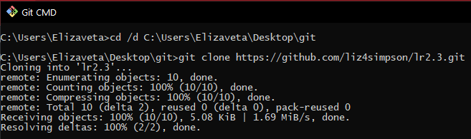

Рисунок 2. Клонирование репозитория

Организовала свой репозиторий в соответствие с моделью ветвления git-flow.

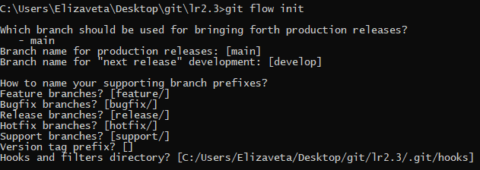

Рисунок 3. Организация репозитория согласно модели ветвления get-flow

2. Создала проект PyCharm в папке репозитория, проработала примеры из лабораторной работы.

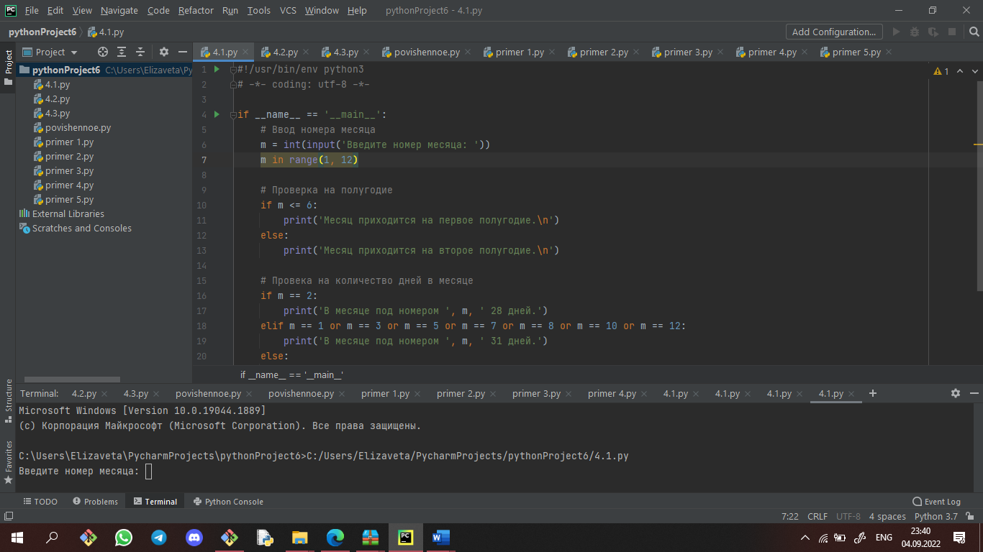

Рисунок 4. Проработанные примеры



Рисунок 5. Результат выполнения программы

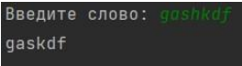

Рисунок 6. Результат выполнения программы

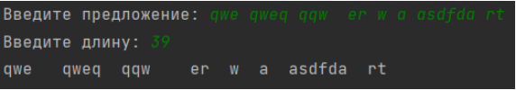

Рисунок 7. Результат выполнения программы

3. Выполнила 3 индивидуальных задания и задание повышенной сложности. (в25)

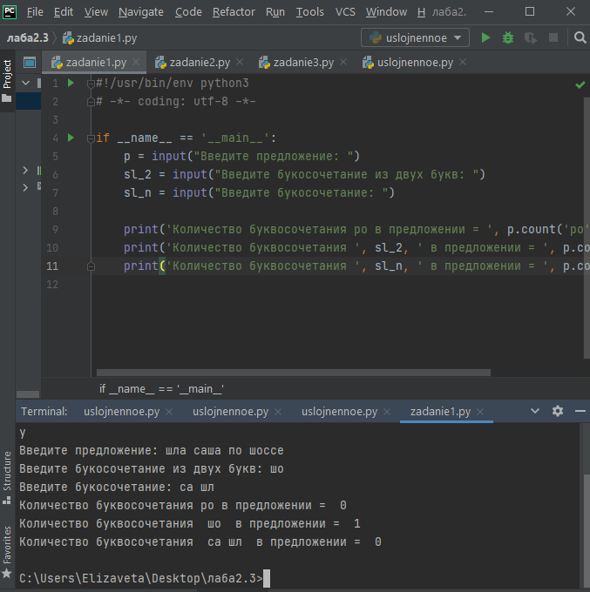

Рисунок 8. Индивидуальное задание №1

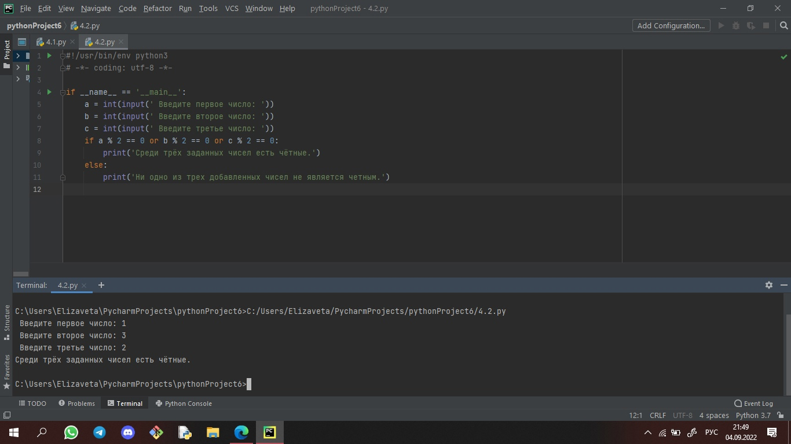

Рисунок 9. Индивидуальное задание №2

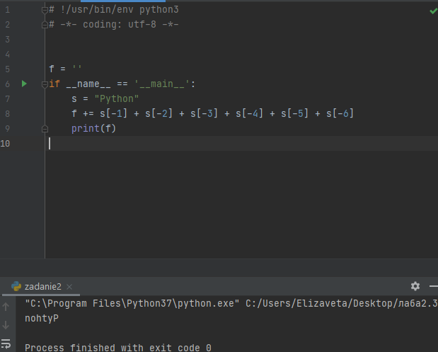

Рисунок 10. Индивидуальное задание №2

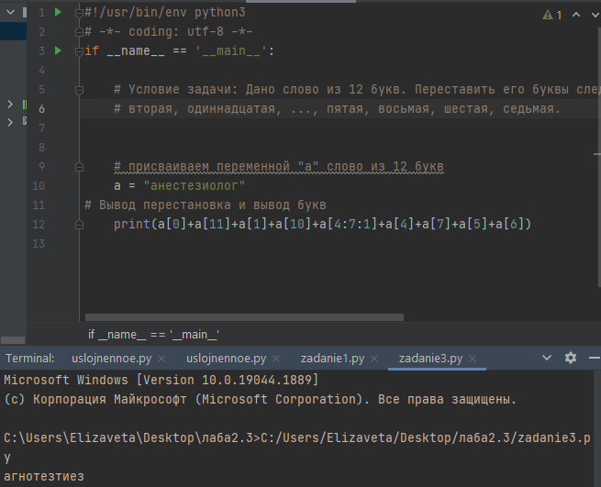

Рисунок 11. Индивидуальное задание №3

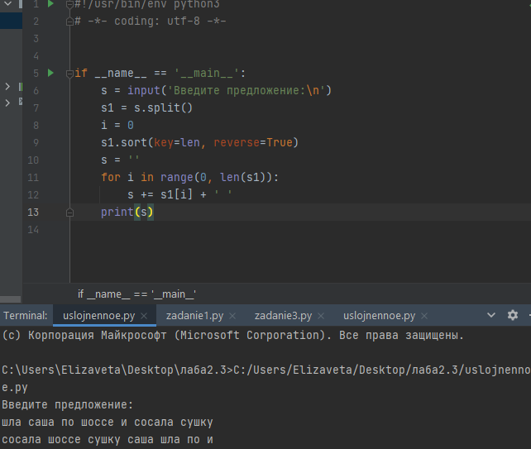

Рисунок 13. Индивидуальное задание повышенной сложности

4. Сделала коммит, выполнила слияние с веткой main, и запушила изменения в удаленный репозиторий.

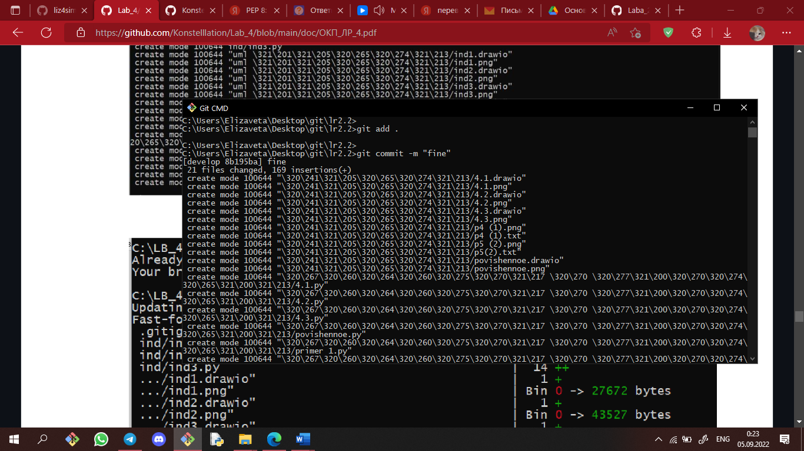

Рисунок 15. Фиксация и коммит файлов

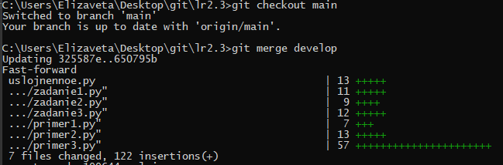

Рисунок 16. Слияние ветки develop с main

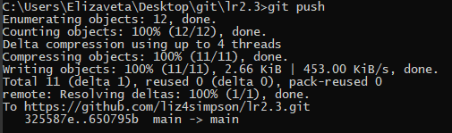

Рисунок 17. Отправка изменений на удаленный репозиторий

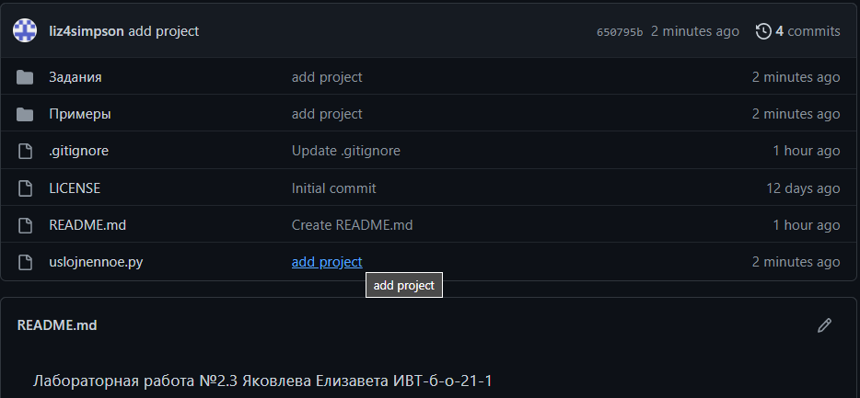Рисунок 18. Изменения на удаленном репозитории

**Вывод:** В ходе лабораторной работы были приобретены навыки по работе со строками при написании программ с помощью языка программирования Python версии 3.x.

**Ответы на контрольные вопросы:**

1**. Что такое строки в языке Python?**

Строки в Python - упорядоченные последовательности символов, используемые для хранения и представления текстовой информации, поэтому с помощью строк можно работать со всем, что может быть представлено в текстовой форме.

**2. Какие существуют способы задания строковых литералов в языке Python?**

Строки в апострофах и в кавычках, экранированные последовательности, "сырые" строки, строки в тройных апострофах или кавычках

**3. Какие операции и функции существуют для строк?**

Сложение, дублирование, длина строки, длина строки, извлечение среза и т. д.

**4. Как осуществляется индексирование строк?**

Доступ к символам в строках основан на операции индексирования – после строки или имени переменной, ссылающейся на строку, в квадратных скобках указываются номера позиций необходимых символов.

**5. Как осуществляется работа со срезами для строк?**

Есть три формы срезов. Самая простая форма среза: взятие одного символа строки, а именно, S[i] — это срез, состоящий из одного символа, который имеет номер i, при этом считая, что нумерация начинается с числа 0.

То есть если S = ‘Hello’, то S[0]=='H', S[1]=='e', S[2]=='l', S[3]=='l', S[4]=='o'.

Если указать отрицательное значение индекса, то номер будет отсчитываться с конца, начиная с номера -1.

Срез с двумя параметрами: S[a:b] возвращает подстроку из b-a символов, начиная с символа c индексом a, то есть до символа с индексом b, не включая его.

**6. Почему строки Python относятся к неизменяемому типу данных?**

Строки — один из типов данных, которые Python считает неизменяемыми, что означает невозможность их изменять. Python дает возможность изменять (заменять и перезаписывать) строки.

**7. Как проверить то, что каждое слово в строке начинается с заглавной буквы?**

string.istitle()

**8. Как проверить строку на вхождение в неё другой строки?**

string.find()

**9. Как найти индекс первого вхождения подстроки в строку?**

s.partition(<sep>)

**10. Как подсчитать количество символов в строке?**

len(s)

**11. Как подсчитать то, сколько раз определённый символ встречается в строке?**

s.count(<sub>)

**12. Что такое f-строки и как ими пользоваться?**

Эти строки улучшают читаемость кода, а также работают быстрее чем другие способы форматирования. F-строки задаются с помощью литерала «f» перед кавычками. Пример: print(f"Меня зовут {name} Мне {age} лет.")

**13. Как найти подстроку в заданной части строки?**

s.find(значение, начало, конец)

**14. Как вставить содержимое переменной в строку, воспользовавшись методом format()?**

print('{}'.format(s))

**15. Как узнать о том, что в строке содержатся только цифры?**

s.isdigit()

**16. Как разделить строку по заданному символу?**

str.split()

**17. Как проверить строку на то, что она составлена только из строчных букв?**

s.isalpha()

**18. Как проверить то, что строка начинается со строчной буквы?**

s.istitle()

**19. Можно ли в Python прибавить целое число к строке?**

Нет

**20. Как «перевернуть» строку?**

s.reverse()

**21. Как объединить список строк в одну строку, элементы которой разделены дефисами?**

str.split(‘-’)

**22. Как привести всю строку к верхнему или нижнему регистру?**

s.upper()

s.lower

**23. Как преобразовать первый символ строки к верхнему регистру?**

s.capitalize()

**24. Как проверить строку на то, что она составлена только из прописных букв?**

s.isupper()

**25. В какой ситуации вы воспользовались бы методом splitlines() ?**

s.splitlines() делит s на строки и возвращает их в списке. Любой из следующих символов или последовательностей символов считается границей строки.

**26. Как в заданной строке заменить на что-либо все вхождения некоей**

**подстроки?**

s.replace(old, new)

**27. Как проверить то, что строка начинается с заданной последовательности символов, или заканчивается заданной последовательностью символов?**

str.startswith() и str.endswith()

**28. Как узнать о том, что строка включает в себя только пробелы?**

s. isspace()

**29. Что случится, если умножить некую строку на 3?**

Asd*3 = AsdAsdAsd

**30. Как привести к верхнему регистру первый символ каждого слова в строке?**

s.title()

**31. Как пользоваться методом partition()?**

Метод partition() разбивает строку при первом появлении строки аргумента и возвращает кортеж, содержащий часть перед разделителем, строку аргумента и часть после разделителя.

**32. В каких ситуациях пользуются методом rfind()?**

s.rfind(<sub>) возвращает индекс последнего вхождения подстроки

<sub> в s , который соответствует началу <sub>